*Муниципальное автономное дошкольное образовательное учреждение «Детский сад № 373 комбинированного вида «Скворушка»*

|  |  |  |
| --- | --- | --- |
| MCj04405710000[1] MCj04405680000[1] | Картинка зимняя сказка - Скачать бесплатно на otkritkiok.ru |  |

**Логоритмическое занятие**

**«Зимняя сказка»**

**для детей средней группы**

*Музыкальный руководитель: О.А. Баширова*

*Учитель-логопед: Т.А. Шиловская*

*Воспитатель: Т.А. Красотина*

*Новосибирск 2021*

**Конспект занятия с элементами логоритмики «Зимняя сказка»**

**Вид занятия: логоритмика**

**Тема: «Зимняя сказка»**

Цель: закрепление приобретенных навыков произношения путем развития, воспитания и коррекции двигательной сферы в сочетании со словом и музыкой.

Задачи:

1. Развивать общую, мелкую и артикуляционную моторику, мимическую выразительность.
2. Продолжать формировать диафрагмальное дыхание и правильное речевое дыхание.
3. Вырабатывать чёткие координированные движения во взаимосвязи с речью, музыкой.
4. Координация речи с движением, развитие творческого воображения, работа над общими речевыми навыками.
5. Закреплять основные виды движений, пространственные представления.
6. Развивать слуховое и зрительное восприятие, слуховое внимание, зрительную память, воображение, мышление.
7. Обогащать и активизировать словарный запас детей по теме «Зима».
8. Развивать эмоциональную отзывчивость на музыку в процессе совместной деятельности.
9. Формировать умение вслушиваться в инструкцию, понимать обращенную речь, стимулировать речевую деятельность.
10. Формировать певческие навыки, умение импровизировать на шумовых инструментах.
11. Воспитывать бережное отношение к животным, чувство эмпатии, сопереживания.

**Материал и оборудование:**

Снежинки, шумовые инструменты, проектор, слайды, фортепиано, ноты песни «Валеологическая распевка «Доброе утро», фонограммы: «Зимняя сказка», «Снег – снежок»

Форма работы: фронтальная.

Интеграция образовательных областей на занятии.

**Социально-коммуникативное развитие:**

* формировать у детей чувство сплоченности, единства, положительного эмоционального настроя внутри коллектива
* развивать умение высказывать свою точку зрения

**Познавательное развитие:**

* закрепить знания детей о признаках зимы, сезонных изменениях в природе.

**Речевое развитие:**

* активизировать словарный запас детей.

**Художественно-эстетическое развитие:**

* развивать чувство прекрасного через просматривание слайдов о природе.

**Физическое развитие:**

* способствовать сохранению и укреплению физического и психического здоровья детей средствами здоровьесберегающих технологий.

**Конспект занятия с элементами логоритмики «Зимняя сказка»**

План

**1. Вводная часть – 3 мин**

* Валеологическая распевка «Доброе утро» - 1 мин
* Создание проблемной ситуации – 1 мин
* Определение цели - 1 мин

**2. Основная часть – 19 мин**

* Артикуляционная гимнастика – 2 мин
* Пальчиковая гимнастика. – 2 мин
* Упражнение на развитие общей моторики «Прогулка»2 мин
* Игра «Зимние забавы» - 2 мин
* Песня – игра «Снежки» – 2 мин
* Игра «Прогулка в зимнем лесу» - 2 мин
* Фонопедическое упражнение – 1 мин
* Упражнение на развитие дыхания: «Снежинка» - 2 мин
* Упражнение для коррекции зрения – 2 мин
* СКАЗКА-ШУМЕЛКА «ЕЛОЧКА» - 3 мин
* Песня «Зимняя сказка» - 3 мин

**3. Заключительная часть. Подведение итогов занятия – 3 мин**

* Оценка деятельности детей;
* Самооценка

Длительность занятия 25 мин.

**Конспект занятия с элементами логоритмики «Зимняя сказка»**

**Ход занятия**

1. **Вводная часть.**

*Под музыку дети входят в зал и встают в круг*

**Валеологическая распевка «Доброе утро»**

|  |  |
| --- | --- |
| ***Слова*** | ***Движения*** |
| 1. Доброе утро! | *Разводят руки в стороны* |
| Улыбнись скорее! | *и слегка кланяются друг другу.* |
| И сегодня весь день | *«Пружинка».* |
| Будет веселее. | *Поднимают руки вверх.* |
| 2. Мы погладим лобик,  Носик и щёчки. | *Выполняют движения по тексту.* |
| Будем мы красивыми, | *Наклоны головы к правому* |
| Как в саду цветочки! | *и левому плечу поочередно.* |
| 3. Разотрём ладошки  Сильнее, сильнее!  А теперь похлопаем  Смелее, смелее! | *Движения по тексту.* |
| 4. Ушки мы теперь потрем  И здоровье сбережем.  Улыбнемся снова, | *Движения по тексту.* |
| Будьте все здоровы! | *Разводят руки в стороны.* |

**Создание проблемной ситуации**

**Логопед** - Здравствуйте, ребята! Сегодня к нам на занятие придёт гостья. Хотите узнать кто это? Тогда отгадайте загадку.

*Запорошила дорожки*

*Разукрасила окошки*

*Радость детям подарила*

*И на санках прокатила.*

**Дети:** Зима.

***Под музыку выход Зимушки-Зимы***

**Логопед:** - Сегодня в гости к нам пришла Зимушка-Зима.

**Определение цели**

***2. Основная часть***

**Зимушка-Зима.** Здравствуйте, дети! Посмотрите, сколько снега за окном! А вы, любите зимой гулять?

**Дети**: Да.

**Логопед:** Скажите, что нужно сделать перед тем как идти гулять?

**Дети**: Одеться.

**Логопед**: Правильно, нужно одеться. Как называется одежда которую мы надеваем зимой?

**Дети:** Зимняя, теплая

**Логопед:** Правильно.

**Логопед**: Пусть мороз трещит

Вьюга в поле кружит.

Малышам – крепышам

Не страшна стужа.

Молодцы у нас ребята:

Сильные и смелые,

Дружные, умелые!

**Артикуляционная гимнастика**

**Логопед:** Зима, ребята, бывает морозная и суровая. Поэтому, чтобы не замерзнуть, давайте разомнём наши язычки.

Повернулся язычок вправо –влево на бочок.

Ротик открываем, язычком болтаем.

А теперь друзья без шутки

Язычком почистим зубки,

Улыбнемся всем друзьям,

Без улыбки жить нельзя!

**Пальчиковая гимнастика.**

**Логопед:** И пальчики нужно подготовить к прогулке, давайте вместе со мной сделаем разминку для них

|  |  |
| --- | --- |
| ***Слова*** | ***Движения*** |
| Раз, два, три, четыре, пять, | *Загибают пальчики по одному.* |
| Мы во двор пошли гулять. | *Идут по столу указательным и средним пальчиками* |
| Бабу снежную лепили, | *«Лепят» комочек двумя ладонями.* |
| Птичек крошками кормили, | *«Крошат» хлеб всеми пальчиками.* |
| С горки мы потом катались, | *Ведут указательным пальцем по ладони.* |
| А еще в снегу валялись. | *Ладошки кладут на стол одной и другой стороной* |
| Все в снегу домой пришли. | *Отряхивают ладошки.* |
| Съели суп и спать легли. | *«Едят ложкой» суп, кладут ладони по ухо.* |

**Логопед:**

Вот теперь отправляемся в путь.

За окном зима проснулась

Белоснежно улыбнулась.

На прогулку позвала, тихо за руку взяла.

*(****Зима*** *берет за руку первого ребенка и идет вокруг елочки, делает круг и останавливается. Дети строятся в колонну за* ***Зимой****).*

*(Звучит лёгкая музыка, дети встают в круг)*.

**Упражнение на развитие общей моторики «Прогулка»**

**Зима**

В лес волшебный на прогулку

Приглашаю вас пойти.

Интересней приключенья

Нам, ребята, не найти.

Друг за дружкой становитесь,

Крепко за руки беритесь.

По дорожкам, по тропинкам,

По лесу гулять пойдём.

Много, много интересного,

Мы всегда в лесу найдем.

**Логопед**:

Раз, два, три, четыре, пять.

В лес отправимся гулять.

- Зашагали ножки: топ-топ-топ!

Прямо по дорожке: топ-топ-топ!

Ну-ка веселее: топ-топ-топ!

Вот как мы умеем: топ-топ-топ!

*(Дети идут по кругу, маршируя)*.

- А теперь, через сугробы перешагиваем.

*(Дети шагают широким шагом)*.

- Взяли в руки лопатки и разгребаем снег.

*(Дети имитируют движение с лопатой)*.

- Взяли лыжи и палки и поехали кататься.

*(Дети имитируют катание на лыжах)*.

**Игра «Зимние забавы»**

|  |  |
| --- | --- |
| ***Речевой материал*** | ***Движения по тексту*** |
| Мы бежим с тобой на лыжах,  Снег холодный лыжи лижет. | *Дети изображают ходьбу на лыжах.* |
| А потом - на коньках, | *Изображают бег на коньках.* |
| Но упали мы. Ах! | *«Падают»* |
| А потом снежки лепили | *Стоят, сжимают воображаемый снежок ладонями.* |

**Песня - игра «Снежки»**

*(Дети выполняют движения в соответствии с текстом)*

**Логопед**:

По тропиночке пойдем, друг за дружкою гуськом,

Мы в сугробах утопаем, ноги выше поднимаем,

Осторожней вы шагайте, в лесу веток не ломайте….

*(Дети останавливаются в кругу.)*

**Логопед:** Вот мы и попали с вами в лес.

**Игра «Прогулка в зимнем лесу»**

|  |  |
| --- | --- |
| ***Речевой материал*** | ***Движения по тексту*** |
| Мы пришли в зимний лес. | *Ходьба по комнате.* |
| Сколько здесь вокруг чудес! | *Разводят руками.* |
| Справа – берёза в шубке стоит, | *Отводят руку и смотрят в сторону.* |
| Слева – ёлка на нас глядит. | *Отводят руку и смотрят в сторону.* |
| Снежинки в небе кружатся, | *Движение «фонарики»* |
| На землю красиво ложатся. | *Кружатся и приседают.* |
| Вот и зайка проскакал.  От лисы он убежал. | *Прыжки* |
| Это серый волк рыщет, | *Руки на поясе.* |
| Он себе добычу ищет! | *Наклоны в стороны.* |
| Все мы спрячемся сейчас,  Не найдёт тогда он нас! | *Приседают* |
| Лишь медведь в берлоге спит.  Так всю зиму и проспит. | *Спят* |
| Пролетают снегири.  Как красивы они! | *Полёт птиц.* |
| В лесу красота и покой. | *Разводят руки в стороны.* |

*Дети садятся на свои места.*

**Логопед**: Ребята, прислушайтесь, какие звуки мы можем услышать на улице зимой.

**Фонопедическое упражнение**

*(Звучит фонограмма ветра)*

Логопед: Ой ребята вы слышите?

Слышите, как ветер зашумел. И мы с вами можем тоже погудеть как ветер.

Слышите, ветерок по верхушкам пролетел – ***«ууууууу»***

Дятел стучит по дереву ***«тук-тук-тук»*** давайте, и мы постучим.

Сильно ветер подул, пурга начинается *(показ. рукой глиссандо снизу вверх)*.

Тучка вздохнула ***«ах-ах»*** *(показ. рукой и голосом низкие и высокие звуки)*

Снежинки полетели *(разная интонация гласными звуками)*.

Деревья зашумели, зашептали ***«ш – ш – ш»***

Падает снег «п-п-п».

Вдруг всё успокоилось, и наступила тишина.

**Упражнение на развитие дыхания: «Снежинка»**

*(Детям раздаём снежинки на ниточках)*

**Логопед**: Как подул ветерок

В воздухе морозном

Полетели, закружились

Ледяные звёзды.

*(Дети берут снежинки на ниточках и долго дуют на них, наблюдая за кружением снежинок, пока* ***логопед*** *читает стихотворение)*

**Логопед**: - Зимушка, поиграй с нами.

- Кружатся снежинки в воздухе морозном,

Падают на землю кружевные звёзды.

Вот одна упала на мою ладошку

Ой, не тай, снежинка, подожди немножко.

**Упражнение для коррекции зрения**

**Логопед**: Мы снежинку увидали

Со снежинкою играли.

Снежинки вправо полетели

Дети вправо посмотрели.

Вот снежинки полетели

Глазки влево посмотрели.

Ветер вверх снег поднимал

И на землю опускал.

Дети смотрят вверх и вниз.

Все! На землю улеглись.

Глазки закрываем,

Глазки отдыхают.

*(Дети складывают снежинки)*.

**Логопед**: Спасибо, Зимушка –зима, что ты в гости к нам пришла и позвала нас на прогулку. Показала нам свои зимние владения. Поиграла с нами! Мы для тебя сюрприз подготовили.

Мальчики тебе сказку расскажут, а девочки песенку споют!

**Логопед**: Ребята, а расскажем мы ее необычно, с помощью музыкальных инструментов.

**СКАЗКА-ШУМЕЛКА «ЕЛОЧКА»**

|  |  |  |
| --- | --- | --- |
| ***Слова*** | ***Движения*** | ***Музыкальное сопровождение*** |
| **Росла в лесу ёлочка –** | *стоим на месте, вытянув руки в стороны* |  |
| **По её веточкам прыгали белки–** | *прыгаем с продвижением вперед* | *(стучим палочкой по ксилофону)* |
| **Прилетал дятел -** | *«летим» или шлепаем руками по бокам.* |  |
| **и громко стучал клювом–** | *вытягиваем указательные пальцы вперед, барабаним ими по туловищу* | *(стучим палочками).* |
| **Иногда мимо проходил большой медведь–** | *ходим, переваливаясь с ноги на ногу* | *(медленно стучим ладонями по барабану)* |
| **Иногда пробегал маленький зайчик –** | *подпрыгиваем на месте* | *(играем на ксилофоне или бубенцах)* |
| **Вечером на неё дул ветерок–** | *дуем* | *Ш-ш-ш* |
| **Ночью над ней загорались звёздочки–** | *вытянув указательные пальцы, как бы рисуем точки-звездочки над головой* | *(играем на треугольнике или колокольчиках)* |
| **Летом около неё летали комарики–** | *шевелим пальцами в воздухе, приговаривая «з-з-з»* |  |
| **Зимой на неё падали белые снежинки–** | *рисуя указательными пальцами точки сверху вниз, показываем, как падают снежинки (щипаем струны).* | *(треугольник)* |
| **и укрывали ёлочку тёплым снежным одеялом.** |  |  |
| Ксилофон с палочкой  Палочки | Барабан  Ксилофон / бубенцы | Треугольник  Колокольчики |

**Логопед**: Спасибо, мальчики! А сейчас приглашаем девочек.

**Песня «Зимняя сказка»**

*Слова: Андрей Усачев. Музыка: Александр Пинегин*

Тихо-тихо сказку напевая,  
Проплывает в сумерках зима.  
Тёплым одеялом укрывая  
Землю, и деревья, и дома.  
Над полями лёгкий снег кружится,  
Словно звёзды падают с небес.  
Опустив мохнатые ресницы,  
Дремлет в тишине дремучий лес.

Спят на ёлках золотые совы  
В сказочном сиянии луны.  
На опушке леса спят сугробы,  
Как большие белые слоны.  
Всё меняет форму и окраску,  
Гасят окна сонные дома,  
И зима, рассказывая сказку,  
Засыпает медленно сама.  
И зима, рассказывая сказку,  
Засыпает медленно сама...

**Зима:** Ребята, спасибо Вам!

**Логопед:** А нам пора возвращаться домой.

*(Дети берутся за руки и «змейкой» возвращаются в детский сад)*

**3. Заключительная часть. Подведение итогов занятия.**

**Логопед**- Ребята, Зима вам говорит большое спасибо за работу. Она обещает, что зимой не будет вас сильно морозить. До свидания!

Оценка деятельности детей.

Самооценка.

- Ребята, куда мы с вами ходили?

- С кем?

- Как называлось наше путешествие? («Зимняя сказка»)

*Звучит спокойная музыка*

*Общее фото на память*

*Муниципальное автономное дошкольное образовательное учреждение «Детский сад № 373 комбинированного вида «Скворушка»*

|  |  |  |
| --- | --- | --- |
| MCj04405710000[1] MCj04405680000[1] | Картинка зимняя сказка - Скачать бесплатно на otkritkiok.ru |  |

**Уважаемые родители**

**средней группы № 15 «Вишенка»!**

Приглашаем Ваших детей на **логоритмическое занятие**

**«Зимняя сказка»**,

которое состоится

28 января 2021 года

в 9.00 в музыкальном зале.

*Музыкальный руководитель: О.А. Баширова*

*Учитель-логопед: Т.А. Шиловская*

*Воспитатели: Т.А. Красотина,*

*Т.Н. Антохина*

*Новосибирск 2021*

*Муниципальное автономное дошкольное образовательное учреждение «Детский сад № 373 комбинированного вида «Скворушка»*

|  |  |  |
| --- | --- | --- |
| MCj04405710000[1] MCj04405680000[1] | Картинка зимняя сказка - Скачать бесплатно на otkritkiok.ru |  |

**Логоритмическое занятие**

**«Зимняя сказка»**

**Отзывы детей**

**средней группы № 15 «Вишенка»**

*28 января 2021 года*

*Муниципальное автономное дошкольное образовательное учреждение «Детский сад № 373 комбинированного вида «Скворушка»*

|  |  |  |
| --- | --- | --- |
| MCj04405710000[1] MCj04405680000[1] | Картинка зимняя сказка - Скачать бесплатно на otkritkiok.ru |  |

**Логоритмическое занятие**

**«Зимняя сказка»**

**Участники**

**средней группы № 15 «Вишенка»**

*28 января 2021 года*

*Муниципальное автономное дошкольное образовательное учреждение «Детский сад № 373 комбинированного вида «Скворушка»*

|  |  |  |
| --- | --- | --- |
| MCj04405710000[1] MCj04405680000[1] | Картинка зимняя сказка - Скачать бесплатно на otkritkiok.ru |  |

**Логоритмическое занятие**

**«Зимняя сказка»**

**средней группы № 15 «Вишенка»**

**Видео**

**Валеологическая распевка «Доброе утро» - 15 гр.mp4**

**Игра «Снежки» - 15 гр.mp4**

**Сказка «Елочка» - 15 гр.mp4**

**Песня «Зимняя сказка» - 15 гр.mp4**

[**Логоритмическое занятие "Зимняя сказка" в средней группе "Вишенка" - (видео)**](https://www.youtube.com/watch?v=Yxua2SEmyCc&t=3s)

<https://www.youtube.com/watch?v=Yxua2SEmyCc&t=3s>

*28 января 2021 года*

*Муниципальное автономное дошкольное образовательное учреждение «Детский сад № 373 комбинированного вида «Скворушка»*

|  |  |  |
| --- | --- | --- |
| MCj04405710000[1] MCj04405680000[1] | Картинка зимняя сказка - Скачать бесплатно на otkritkiok.ru |  |

**Логоритмическое занятие**

**«Зимняя сказка»**

**средней группы № 15 «Вишенка»**

**Фоторепортаж**

**Валеологическая распевка «Доброе утро»**

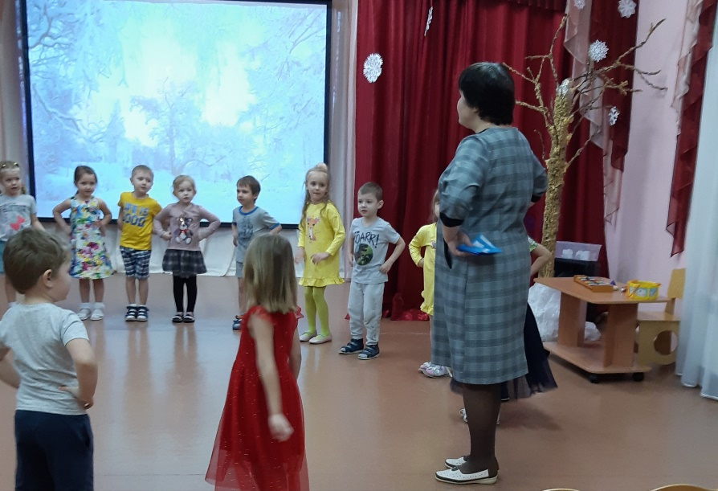

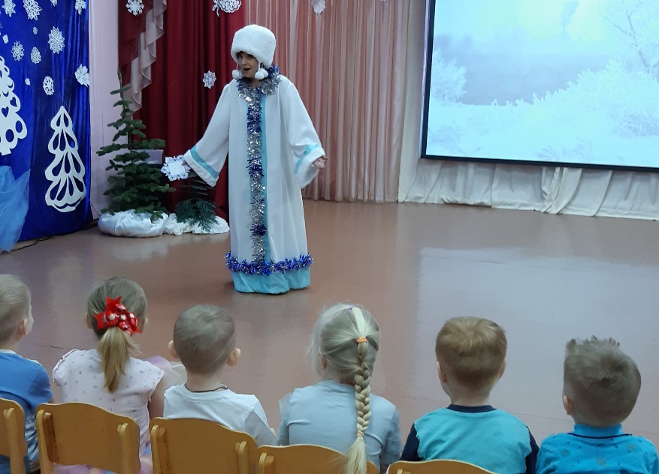

**Игра «Снежки»**

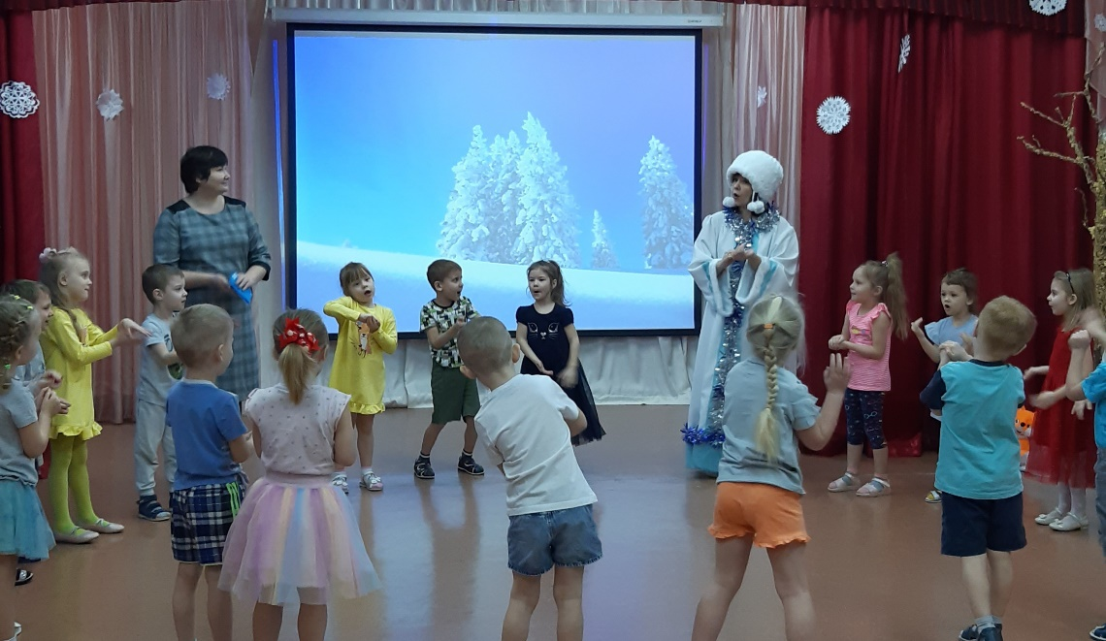

**Игра «Снежинки»**

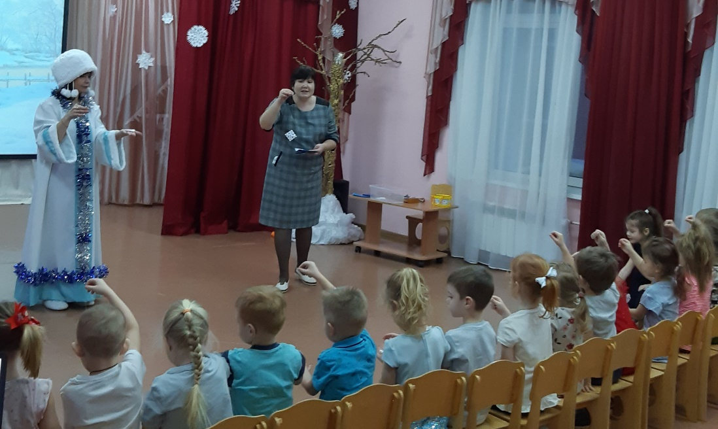

**Сказка «Елочка»**

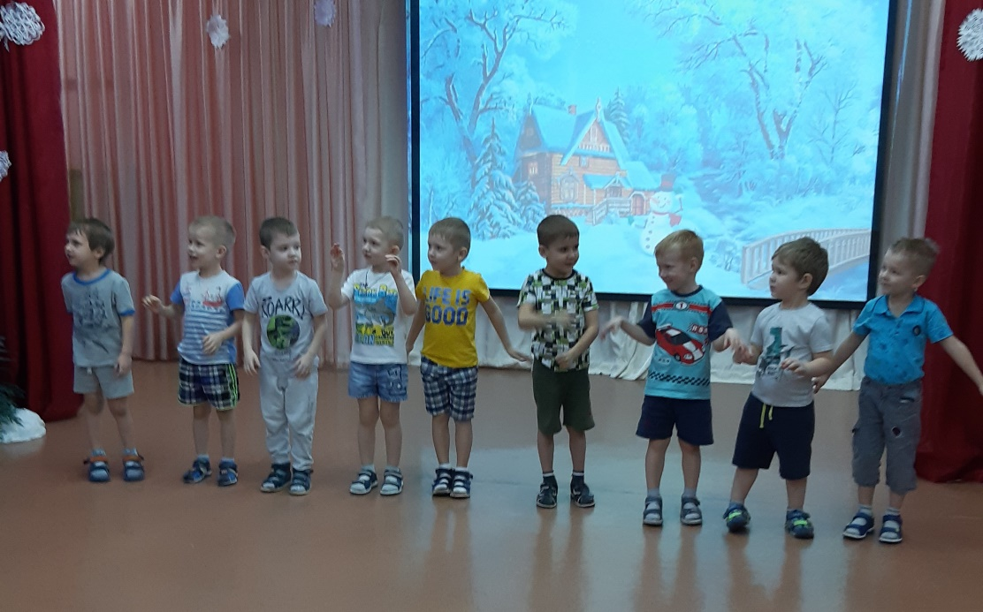

**Песня «Зимняя сказка»**

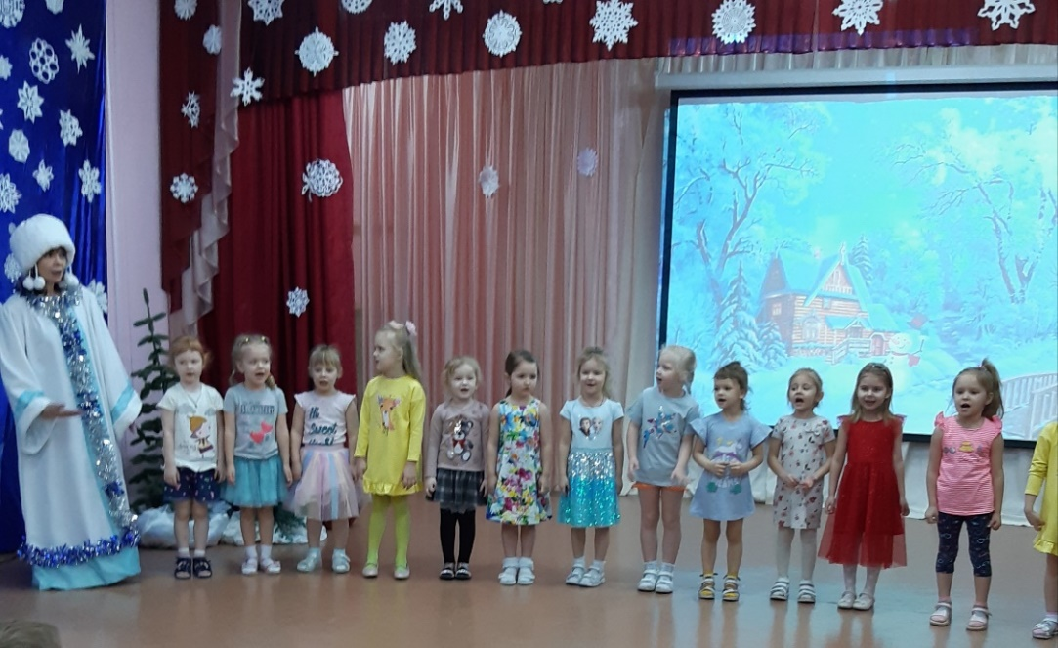

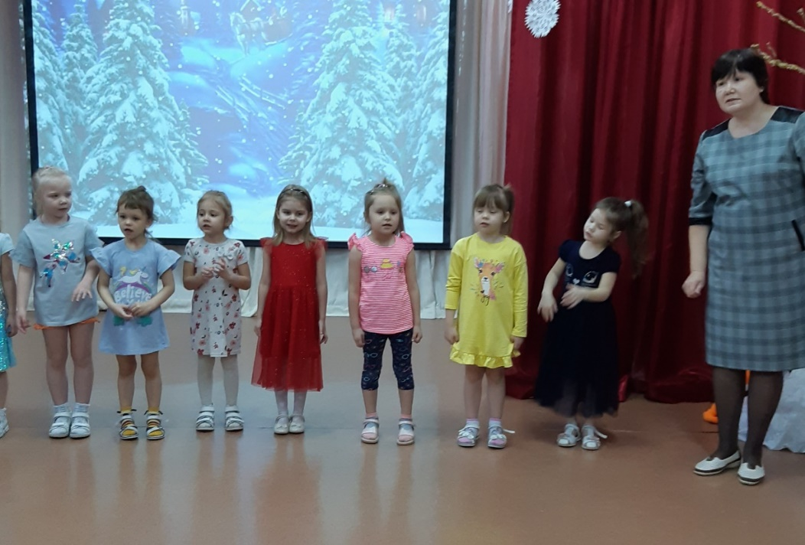

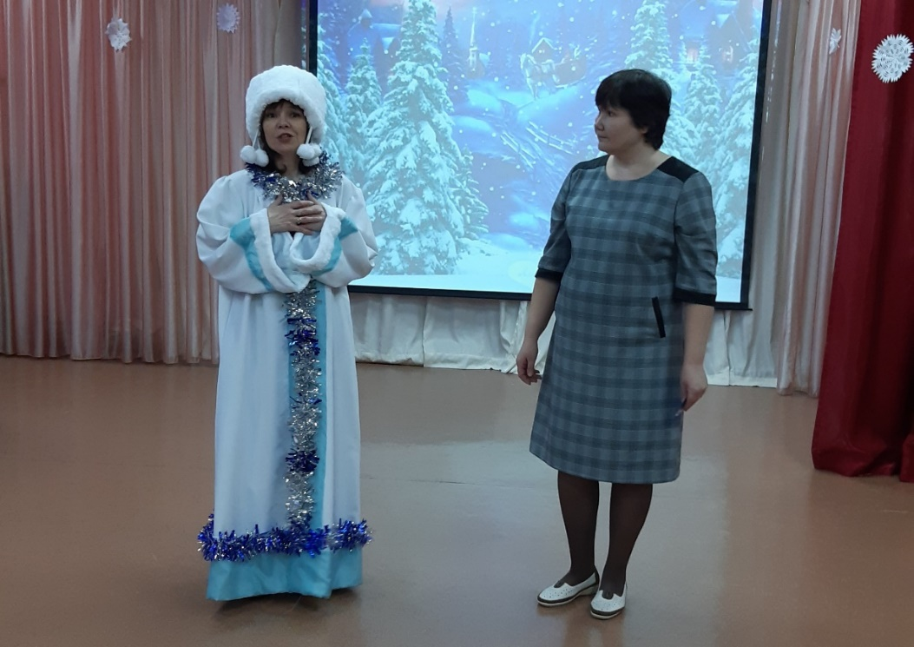

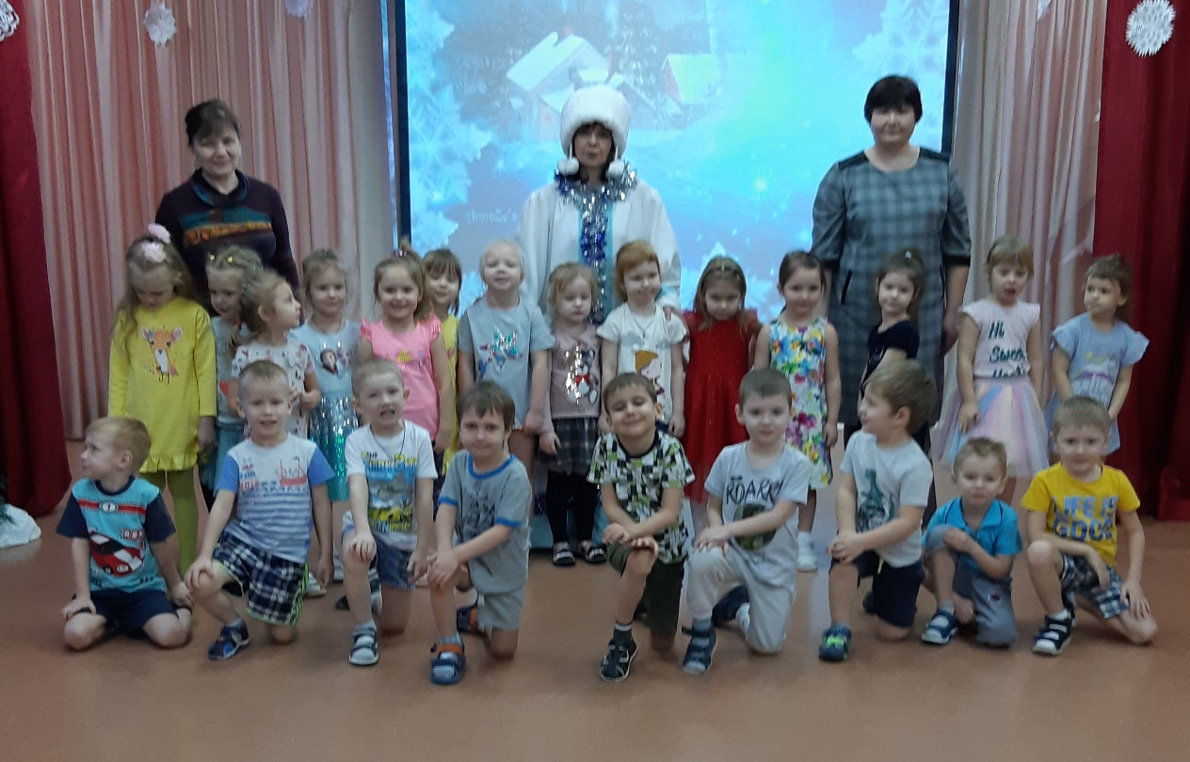

[**Логоритмическое занятие "Зимняя сказка" в средней группе "Вишенка"**](https://nsportal.ru/albom/2021/01/29/logoritmicheskoe-zanyatie-zimnyaya-skazka-v-sredney-gruppe-vishenka)

<https://nsportal.ru/albom/2021/01/29/logoritmicheskoe-zanyatie-zimnyaya-skazka-v-sredney-gruppe-vishenka>

**Больше информации по ссылке**

[**РЕЧЕВОЙ КАЛЕЙДОСКОП - 2020 -2021 в средней группе "Вишенка"**](https://padlet.com/tatyanashilowskaya/Bookmarks)

<https://padlet.com/tatyanashilowskaya/Bookmarks>

*28 января 2021 года*